Министерство науки и высшего образования Российской Федерации

Федеральное государственное бюджетное образовательное учреждение высшего образования «Национальный исследовательский университет «МЭИ»

(ФГБОУ ВО «НИУ «МЭИ»)

|  |  |
| --- | --- |
| УДК 621.396  Инв. № | Экз. № ____ |
|  | УТВЕРЖДАЮ |
|  | Проректор по научной работе, д.т.н. |
|  | ____________________ В.К. Драгунов  «____» ____________________ 2020 г. |

Обзор научно-технической литературы по теме проекта ПНИ 20/22

Разработка системы навигации в закрытых помещениях на базе смартфонов с использованием технологии сверхширокополосных сигналов

|  |  |  |
| --- | --- | --- |
| Руководитель НИОКТР, к.т.н., доц. |  | И.В. Корогодин |
|  | подпись, дата |  |

г. Москва

2021 г.

**Содержание**

1. Обзор современной научной литературы по теме построения навигационных систем в закрытых помещениях, основанных на использовании СШП технологии 3

2. Обзор современной научной литературы по теме построения инерциальных навигационных систем (ИНС) 7

3. Обзор современной научной литературы по теме построения интегрированных (комплексированных) навигационных систем 14

4. Обзор существующих патентов по теме исследования 18

5. Определение архитектуры (архитектур) построения навигационных систем на базе СШП технологии и ИНС 28

5.1. Архитектуры СШП ЛНС 29

5.1.1. Запросные дальномерные 30

5.1.2. Запросные угломерно-дальномерные 33

5.1.3. Беззапросные разностно-дальномерные архитектуры 34

5.1.4. Сравнение архитектур СШП ЛНС 38

5.2. Архитектуры ИНС 39

5.3. Архитектуры системы позиционирования смартфонов с объединением измерений СШП ЛНС и ИНС 41

5.3.1. Инверсная беззапросная архитектура 42

5.3.2. Прямая беззапросная архитектура 43

5.3.3. Архитектура макета ЛНС на базе смартфона 44

6. Синтез алгоритма комплексирования СШП радио- и инерциальных измерений 45

6.1 Постановка задачи 45

6.2 Математическая модель реализуемого фильтра 48

Список литературы 54

# Обзор современной научной литературы по теме построения навигационных систем в закрытых помещениях, основанных на использовании СШП технологии

1. *Research on TDOA/AOA Fusion Algorithm Based on UWB Technology.*

В исследовании [1] рассматривается алгоритм позиционирования в системе навигации внутри помещений на базе сверхширокополосных сигналов. В основе этой системы лежит комбинирование двух методов навигации – метода, основанного на измерении расстояния исходя из разницы времени прихода сигналов, TDOA (time difference of arrival) и метода, основанного на определении углового направления на источник сигнала, AOA (angle of arrival). Для определения положения потребителя в пространстве используют весовые коэффициенты применительно к измерениям, полученным разными методами. Весовые коэффициенты при определении координат потребителя зависят от координат опорных маяков, которые, в свою очередь, подвержены погрешностям, возникающим в результате условий нарушения прямой видимости NLOS (non-line-of-sight).

В ходе исследования были проведены эксперименты, по результатам которых точность определения координат потребителя в двухмерном пространстве находится в пределах от 22 до 28 см при условиях, что СКО ошибки, возникающей из-за нарушения прямой видимости распространения сигнала, составляет порядка единиц сантиметров.

Можно сделать вывод, что ограничение по СКО ошибки координат в условиях нарушения прямой видимости сильно ограничивает применение рассмотренного алгоритма в реальных задачах.

1. *Разностно-дальномерный метод определения координат потребителя применительно к построению локальных беззапросных систем навигации.*

В статье [2] рассмотрена прецизионная беззапросная разностно-дальномерная система навигации внутри помещений на базе сверхширокополосных модулей DW1000 компании DecaWave. В основе данной системы лежит метод определения координат потребителя путем установления точки пересечения двух или более линий положения относительно опорных маяков.

При построении такой системы авторы обращают внимание на зависимость различных параметров системы (положение потребителя, количество опорных радиомаяков) от геометрического фактора – взаимного расположения опорных радиомаяков и потребителя. Так, при навигации потребителя в плоскости предпочтительным расположением считают область, образованную многоугольниками с вершинами в точках расположения опорных маяков.

Имитационное моделирование вышеописанной системы показало, что погрешность определения координат с учетом геометрического фактора составляет порядка 15 см.

1. *Indoor positioning using Ultra-Wide Band (UWB) technologies: positioning accuracies and sensors’ performances*

В статье [3] представлена работа системы локальной навигации Pozyx, которая состоит из сети СШП-радиомодулей, размещенных в точках с известными координатами. Эта система способна обеспечить внутри помещений: положение, ориентацию и мощность.

Потребитель в поставленной системе перемещался внутри сети радиомодулей и имел доступ к измерениям инерциальных датчиков, состоящий из трехосевого акселерометра, трехосевого ДУС и дополненный трехосевым магнитометром. Это позволяет оценить угловое положение потребителя и реализовать комплексирование.

Исследуемая система имеет два режима работы: режим с использованием измерений только от СШП-радиомодулей и режим комплексного фильтра с использованием измерений ИИБ и магнитометра. Авторы провели ряд тестов в помещении 7 × 9 кв. м с использованием четырех стационарных радиомодулей (якорей), размещенных на высоте 2 м и расставленных по углам комнаты. Рассматривались два сценария: сценарий с сохранением условий прямой видимости между модулем-потребителем и якорями, и режим без сохранения прямой видимости. Средняя горизонтальная ошибка позиционирования обоих режимов работы для первого сценария составила порядка 9 см, а для второго – порядка 14 см.

1. *UWB-based Real-time Continuous Positioning System in NLOS Tunnel Environment*

В данной статье [4] рассмотрена система позиционирования людей и транспортных средств в туннелях на основе сети сверхширокополосных базовых станций, объединенных по беспроводной технологии LoRa с компенсацией выбросов, полученных в результате нарушения прямой видимости распространения сигналов (Рисунок 1).

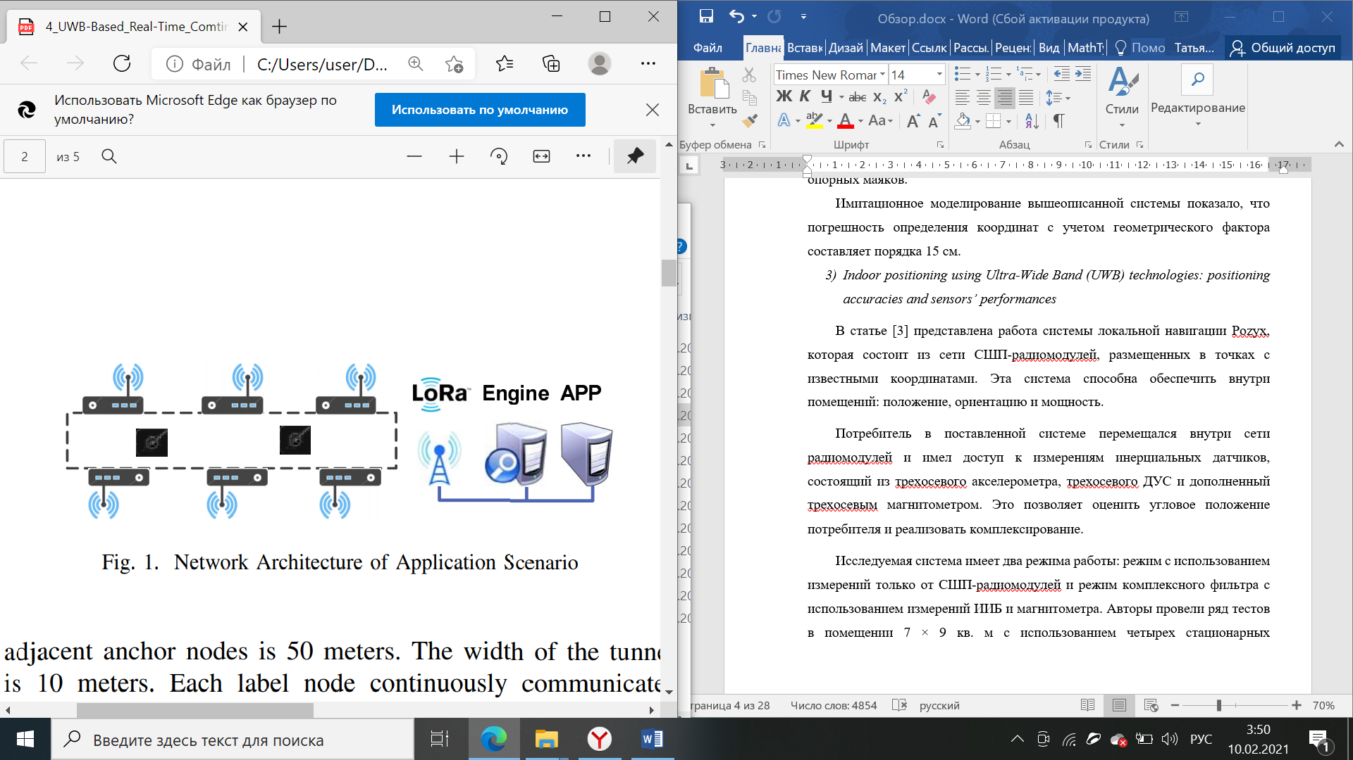

Рисунок 1 – Структурная схема системы позиционирования в туннелях

Для случая непрерывного определения координат потребителя используется метод наименьших квадратов для прогнозирования положения передающей СШП-метки потребителя, а затем прогнозируемое положение и измеренное положение используются для совместного определения конечных координат.

Такой метод позволяет определять координаты людей и транспортных средств в туннелях с сантиметровой точностью и компенсировать выбросы из-за NLOS условий.

1. *Research on UWB Localization Based on TOA in Indoor NLOS Environment*

В статье [5] рассмотрен подход, используемый в системах на основе СШП – инфраструктуры, который позволяет устранить ошибки, возникающие в NLOS условиях. А именно, авторы предлагают адаптивный фильтр Калмана, весовые коэффициенты которого определяются исходя из размера погрешности фильтра.

Если остаточная погрешность больше порогового значения, то СШП сигнал оценивается как сигнал с нарушением прямого распространения и коэффициент усиления фильтра устанавливается равным нулю, а текущая оценка заменяется на предыдущую, в противном случае используется стандартный алгоритм расширенного фильтра Калмана.

Имитационное моделирование показало, что максимальная ошибка определения координат по осям Х и Y составила порядка 0.6 м.

# Обзор современной научной литературы по теме построения инерциальных навигационных систем (ИНС)

* 1. *Smartphone-Based Pedestrian Dead Reckoning for Indoor Localization*

В статье[6] представлена система локальной навигации, основанная на измерениях инерциальных датчиков, встроенных в смартфон. Предлагаемая система может быть быстро развернута на любом объекте, поскольку не требует дополнительной инфраструктуры или привязки к карте.

Чтобы оценить движение пользователя, SmartPDR определяет факт шага и рассчитывает длину шага с помощью трехосевого акселерометра, а также определяет направление движения как с помощью трехосевого магнитометра, так и трехосевого гироскопа. Этот подход применим на практике, поскольку современные смартфоны обычно оснащены акселерометром, магнитометром и гироскопом. Система оценивает следующее возможное местоположение, добавляя длину шага к предыдущему местоположению в направлении курса в момент времени шага. Основной алгоритм SmartPDR состоит из: обнаружение события шага, оценка направления курса, оценка длины шага и оценка местоположения.

Пройденное расстояние представляется в виде числа пройденных шагов. Для определения шага используют акселерометр, который показывает три проекции ускорения смартфона относительно самого себя. Шаги пользователя подсчитываются путем детектирования серии повторяющихся сигналов и соответствующим им ускорениям, которые предварительно фильтруются с помощью обычного фильтра высоких частот для устранения влияния гравитационного ускорения и с помощью фильтра низких частот для уменьшения шумовой составляющей. Далее применяется фильтр скользящего среднего.

Таким образом, пересечение этих трех отрезков времени определяет длительность шага пользователя.

При экспериментальных исследованиях было выявлено, что погрешность определения координат потребителя на плоскости составляет порядка 1.35 м.

Неустойчивое расположение смартфона влияет на измерения магнитометра, так что смартфон, находящийся всегда в руке пользователя, легко встряхивается во время ходьбы. Также на измерения магнитометра оказывает сильное влияние окружающая среда. Направление гироскопа почти совпадает с исходным направлением; однако накопленная ошибка смещения возникает после нескольких поворотов и встряхиваний устройства.

* 1. *Pedestrian Tracking with Shoe-Mounted Inertial Sensors*

В статье [7] представлена система навигации на основе измерений инерциальных датчиков NavShoe, разработанная компанией InterSense.

Авторы утверждают, что одним из основных источников ошибок в инерциальных системах навигации является дрейф курса гироскопов, который недостаточно корректируется магнитометром. Поэтому, для гироскопов в данной системе используется следующий метод коррекции дрейфа: компенсация по углам тангажа и крена выполняется путем привязки к гравитации Земли, а курса – к геомагнитному полю.

Также для компенсации погрешностей инерциальных измерителей в данной системе используется информация о фазах шага человека. Программное обеспечение NavShoe обнаруживает фазу покоя и применяет обновления по нулевой скорости ZUPT (Zero-Velocity Update) в качестве псевдоизмерений для расширенного фильтра Калмана (РФК). Это позволяет РФК исправлять ошибку скорости после каждого шага, прерывая кубический рост ошибки и заменяя его накоплением ошибок, которое является линейным относительно количества шагов. Введение ZUPT в качестве измерений в РФК вместо простого сброса скорости до нуля при интегрировании ускорения дает важные дополнительные преимущества. Наиболее заметно, что ZUPT позволяет РФК заранее корректировать большую часть смещений, которые происходят во время фазы шага. Это возможно потому, что РФК отслеживает растущие корреляции между ошибками скорости и положения в некоторых недиагональных элементах ковариационной матрицы. Например, в конце шага будет существовать высокая корреляция между неопределенностью скорости и направлением на север, а также заново накопленной неопределенностью направления на север. Если ZUPT указывает, что ошибка скорости в конце шага была положительной в северном направлении, РФК «знает», что он дрейфует на север, и исправит направление к югу и скорость к нулю. РФК также может исправлять ошибку тангажа и крена, используя тот факт, что ошибки наклона становятся коррелированными с ошибками горизонтальной скорости через переходную матрицу. Псевдоизмерения ZUPT позволяют фильтру корректировать положение, скорость, смещения акселерометра, тангаж, крен, а также смещения гироскопов.

Экспериментально подтверждено, что работа NavShoe дает хорошую краткосрочную оценку позиции, но постепенно теряет точность горизонтального положения из-за отклонения курса: на замкнутой траектории ошибка определения координат составила порядка 2 метров.

* 1. *Вопросы разработки инерциальных пешеходных навигационных систем на основе МЭМС-датчиков*

В данной статье [8] описан принцип построения инерциальной пешеходной навигационной системы. Ее основой является инерциальный измерительный модуль, дополненный системой коррекции навигационных параметров на основе алгоритма обновления по нулевой скорости. Также для коррекции по курсу в системе используется магнитометр (Рисунок 2).

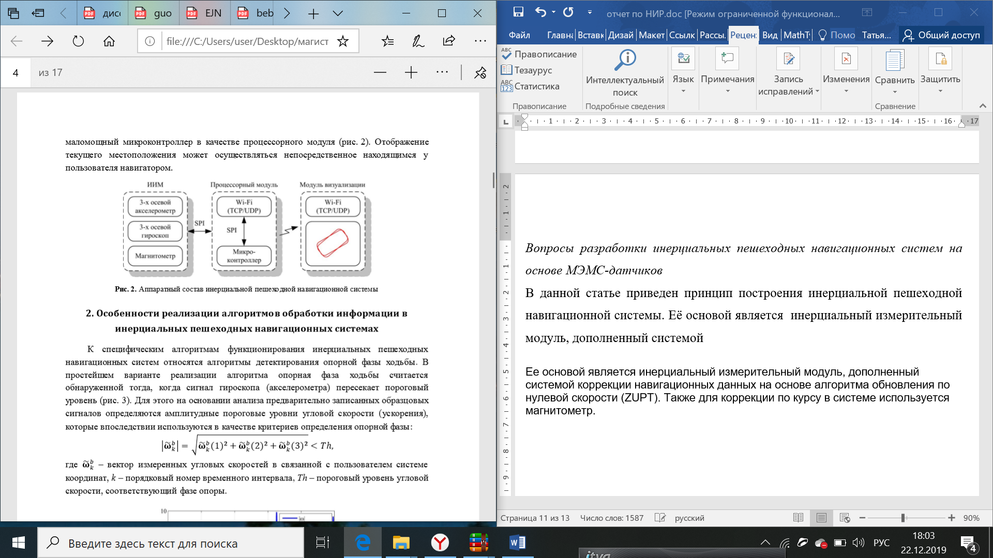

Рисунок 2 – Архитектура инерциальной пешеходной системы

В описанной системе инерциальный измерительный блок крепится на обувь потребителя, поэтому сигналы ускорения имеют ярко выраженные паттерны, к которым возможно применить алгоритм обновления нулевой скорости, который позволяет по нулевой скорости определять факт наличия той или иной фазы шага, что сильно облегчает подсчёт шагов. Сброс скорости осуществляется путем детектирования фазы покоя стопы, выражающейся характерной формой кривой продольного ускорения. В данной реализации алгоритма опорная фаза ходьбы считается обнаруженной тогда, когда сигнал акселерометра пересекает пороговый уровень. Для этого на основании анализа предварительно записанных образцовых сигналов определяются амплитудные пороговые уровни ускорения, которые впоследствии используются в качестве критериев определения опорной фазы.

В данном решении для оценки координат подвижных объектов по результатам зашумлённых используется расширенный фильтр Калмана, позволяющий в реальном времени отслеживать состояние системы при условии, что уравнения состояния и измерения нелинейны, а статистические характеристики шумов гауссовские. Ошибка определения местоположения разработанной инерциальной пешеходной навигационной системой не превышает 1 % от пройденного пути в рамках эксперимента.

В рассмотренном алгоритме для учета априорно неизвестных шумов используется адаптивная фильтрация, которая позволяют алгоритму настраиваться в соответствии с изменившимися внешними условиями. Воздействие ускорений, внешних магнитных полей и других факторов приводят к значительным флуктуациям отношения сигнал/шум, а, следовательно, и к изменению ковариационной матрицы шумов измерений. В итоге, оценки информативных параметров на выходе алгоритма ухудшаются т. к. введённая в него матрица шумов не соответствует действительности. В данном решении используется плавная регулировка ковариационной матрицы шумов измерений в режиме реального времени на основе параллельного анализа характеристик внешних воздействий: ускорения и напряжённости магнитного поля. В условиях высокодинамических воздействий, или в условиях магнитных искажений значения дисперсии наблюдений повышаются, чтобы процесс фильтрации в большей степени определялся выходными сигналами гироскопа. Для этого на вход блока адаптации подаются вектора измеренных кажущихся ускорений и напряжённости магнитного поля в системе координат, привязанной к потребителю. Затем адаптивный фильтр подстраивается под параметры входных сигналов путем изменения компонент, входящих в состав ковариационной матрицы.

Недостатком рассмотренного решения является неоднозначность в определении фазы покоя стопы, так как характерные паттерны ускорения могут быть видоизменены под внешними условиями: например, человек идет по склону или ступенькам. Также возможно ложное детектирование фаз покоя, если, например, человек двигается в транспорте по неровной дороге, то могут появляться формы ускорения, похожие на фазы шаг.

* 1. *Smartphone based integrated Indoor Localization System using Inertial Sensor and Acoustic Transmitter/Receive*

В статье [9] предлагается система позиционирования на базе смартфона на основе комбинирования измерений инерциальных датчиков и измерений инфраструктурной акустической системы позиционирования (АСП).

В этой статье в качестве внешней инфраструктуры используются акустические приемники, установленные под крышей помещения для обеспечения долгосрочного точного позиционирования, а смартфон используется в качестве акустического передатчика (Рисунок 3). Высокочастотные акустические импульсы излучаются из динамика смартфона после активации приложения для смартфона. Никаких дополнительных изменений для аппаратного и программного обеспечения смартфона не требуется.

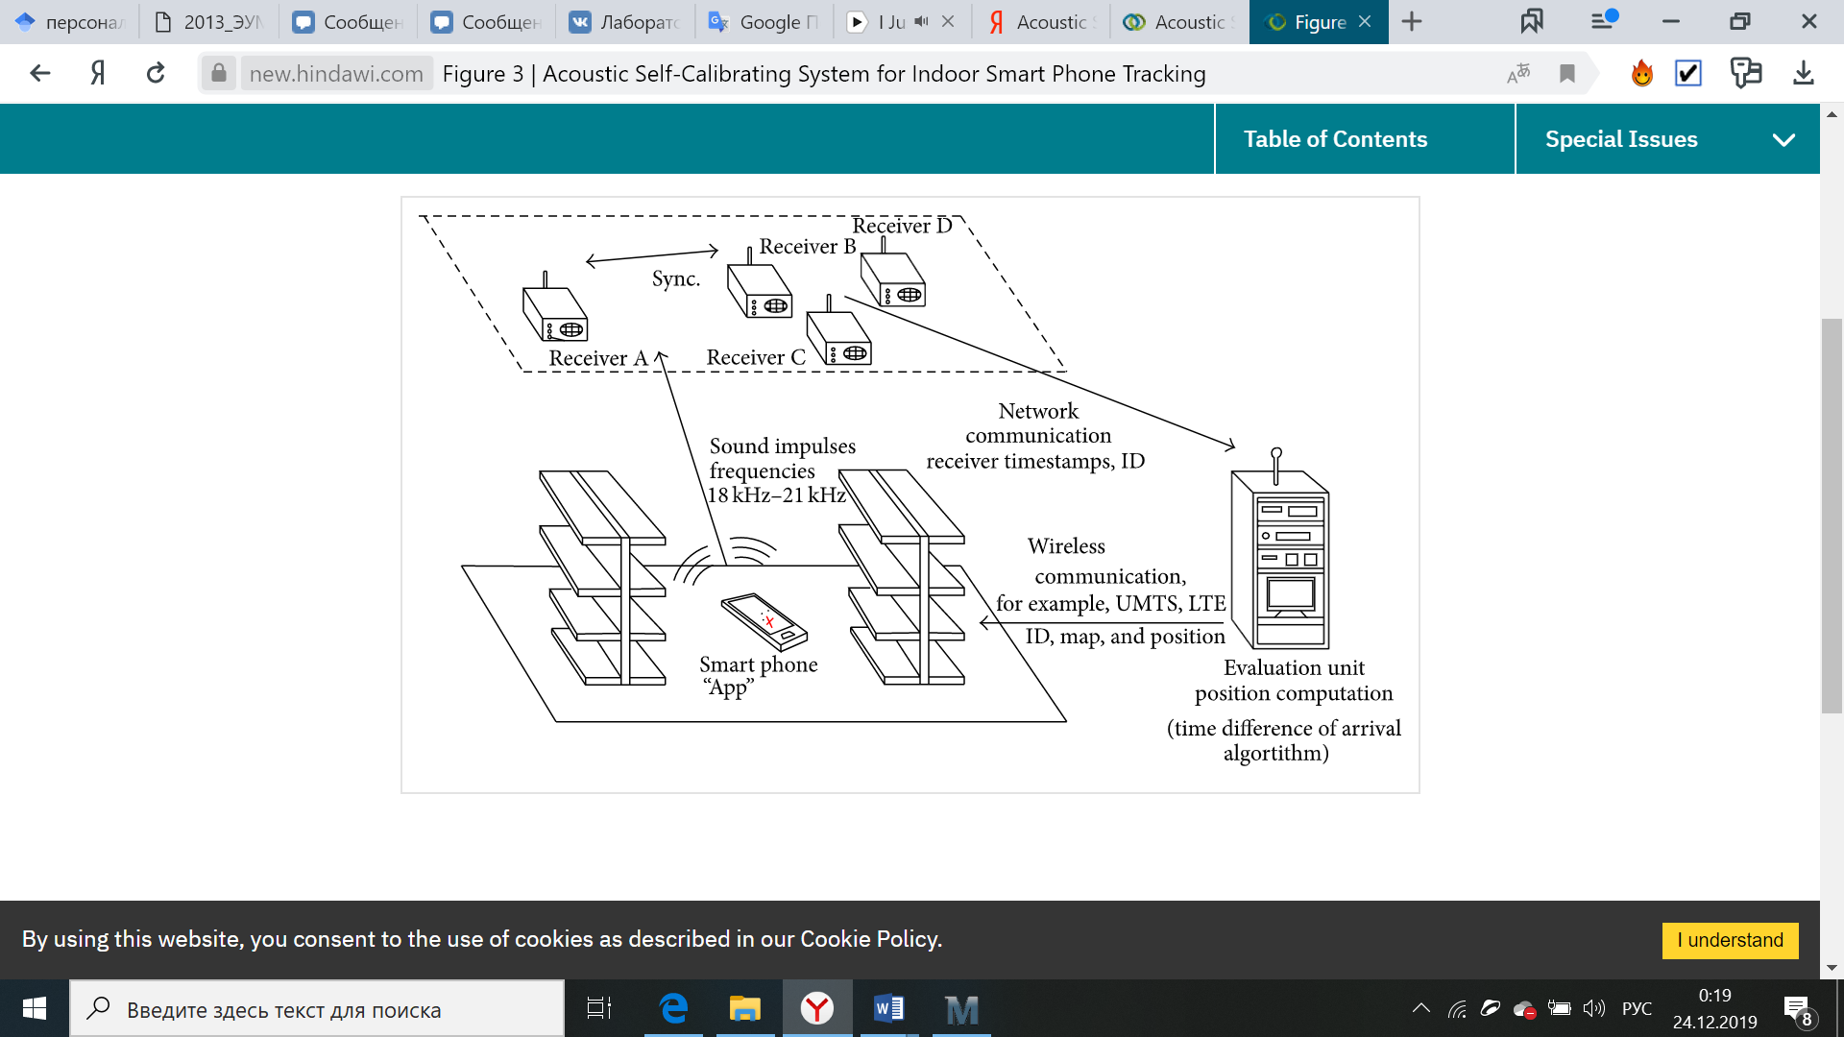

Рисунок 3 – Система позиционирования внутри помещения на основе измерений инерциальных датчиков и акустического приемопередатчика

Алгоритм обработки измерений, основанный на фильтре Калмана, объединяет информацию о местоположении из акустической системы и измерения инерциальных датчиков смартфона, компенсированные с помощью алгоритма обновления по нулевой скорости.

Был проведен ряд экспериментов, в результате которых средняя ошибка определения координат на плоскости составила порядка 1 м.

* 1. *Оценка точности пешеходной навигационной системы методом имитационного моделирования*

В статье [10] представлена общая структура пешеходной навигационной системы на основе инерциальных измерителей и оценка ее точности (с учетом разработанных моделей погрешностей инерциальной навигационной системы (ИНС) и пешехода). Рассмотренный алгоритм обработки информации пешеходной навигационной системы реализует комплексирование измерений инерциальных датчиков и корректирующей информации от внешнего источника в виде биомеханической модели движения бесколесного двуного робота, совершающего движения способом поворотного маятника с фиксированной длиной ноги, с помощью расширенного фильтра Калмана.

Представлены результаты имитационного моделирования. Показано, что в рамках принятых моделей погрешностей датчиков и движения пешехода точность определения текущих координат укладывается в требования, предъявляемые к системам пешеходной навигации: для линейной задачи перемещения потребителя ошибка определения координат лежит в пределах 3% от длины пройденной дистанции за 1.5-2 часа непрерывных измерений.

# Обзор современной научной литературы по теме построения интегрированных (комплексированных) навигационных систем

1. *Комплексирование Локальной Сверхширокополосной Угломерно-дальномерной и Инерциальной Навигационных Систем*

В статье [11] рассмотрен алгоритм комплексирования радиоизмерений от угломерно-дальномерной сверхширокополосной системы навигации внутри помещений с инерциальной системой, реализующей пешеходное счисление пути.

Радиоизмерительная часть системы представлена угломерно-дальномерной системой, произведенной фирмой Decawave и включающая в свой состав комплект из двух модулей. Оба модуля являются радиочастотными приемопередатчиками, различные как по исполнению, так и по выполняемым функциям. Модуль-метка обладает одной антенной и предназначен для ношения потребителем, модуль-узел в свою очередь стационарен и осуществляет запрос и прием ответа от метки с последующим проведением измерений (угла пеленга и дальности) по принятым сообщениям.

Инерциальная часть системы представляет собой инерциальный измерительный блок ST Microelectronics.

Комплексная обработка измерений от этих датчиков осуществляется с помощью расширенного фильтра Калмана.

Предложенный в статье алгоритм подтвердил свою работоспособность экспериментально: найденный выигрыш в СКО оценок координат комплексной угломерно-дальномерной системы с инерциальными измерениями (пешеходное счисление пути) перед радиоизмерениями в проведенном эксперименте составил 15.39 и 1.89 для координат X и Y соответственно.

1. *A Constraint Approach for UWB and PDR Fusion*

В работе [12] представлена комплексная система навигации, в которой инерциальные измерители крепятся на ноге потребителя, а СШП радиомодули устанавливаются на голове. Таким образом, зная точное расстояние между двумя измерителями, авторы исследования предлагают в качестве алгоритма вычисления координат потребителя использовать фильтр, в котором известное расстояние выступает в качестве ограничительного условия для дисперсии ошибки координат.

В ходе экспериментальной проверки описанной системы точность определения координат в плоскости не превысила заданного расстояния между измерителями (в экспериментах это расстояние составило 2 м), однако, был выявлен недостаток: значительная ошибка определения угла курса, нарастающая со временем.

1. *A Biased Extended Kalman Filter for Indoor Localization of a Mobile Agent using Low-Cost IMU and UWB Wireless Sensor Network*

В статье [13] рассматривается инфраструктурная комплексная система позиционирования потребителя в реальном времени, в состав которой входит СШП система UbiSense и инерциальный измерительный блок InvenSense MPU-6050. Комплексная обработка в такой системе основана на расширенном фильтре Калмана, оценивающем дрейфы нулей и масштабные коэффициенты акселерометров и гироскопа в составе блока InvenSense MPU-6050.

Помимо комплексирования измерений разных по физической природе датчиков, в данной системе используется комбинирование методов навигации –TDOA (time difference of arrival) и AOA (angle of arrival). Это позволяет уменьшить ошибки определения координат, связанные с нарушением прямой видимости распространения радиосигнала.

Проведенные эксперименты показали, что данная система позволяет определить координаты двигающегося потребителя с точностью порядка 15м. также авторы утверждают, что для неподвижного потребителя точность определения еще выше.

1. *Kalman Filter Based Integration of IMU and UWB for High-Accuracy Indoor Positioning and Navigation*

В статье [14] представлена комплексная система навигации внутри помещений на основе инерциального модуля LIS3DH и СШП радиомодулей DWM1000.

Комплексирование реализуется с помощью двух модификаций фильтра Калмана – расширенный фильтр Калмана и сигма-точечный (ансцентный) фильтр Калмана.

Для алгоритма с расширенным фильтром Калмана ошибка на дистанции 10 м составила порядка 6 см при использовании трех опорных маяков и порядка 18 см – при использовании одного маяка. В случае сигма-точечного фильтра Калмана средняя ошибка составила порядка 7 см при использовании трех опорных маяков. Использование разных модификаций фильтров позволяет применять данную систему для различных условий: например, если есть ограничения по вычислительным ресурсам, то используют сигма-точечный фильтр Калмана, так как он экономичнее с точки зрения требуемой вычислительной мощности.

1. *A UWB/Improved PDR Integration Algorithm Applied to Dynamic Indoor Positioning for Pedestrians*

В работе [15] предлагается метод комплексирования на базе ансцентного фильтра Калмана радиоизмерений от дальномерной СШП системы и оценок алгоритма счисления пешеходного пути, использующем измерения от инерциального модуля с 9 степенями свободы.

Улучшение традиционного PDR-алгоритма основано на симметрии человеческого тела в движении и заключается в использовании измерений от двух инерциальных модулей, каждый из которых зафиксирован на одной из стоп пользователя. В экспериментах использовалась инфраструктура из трех опорных радиомаяков, расставленных на максимально возможное расстояние, и одного приемного модуля, закрепленного на плече потребителя (Рисунок 4).

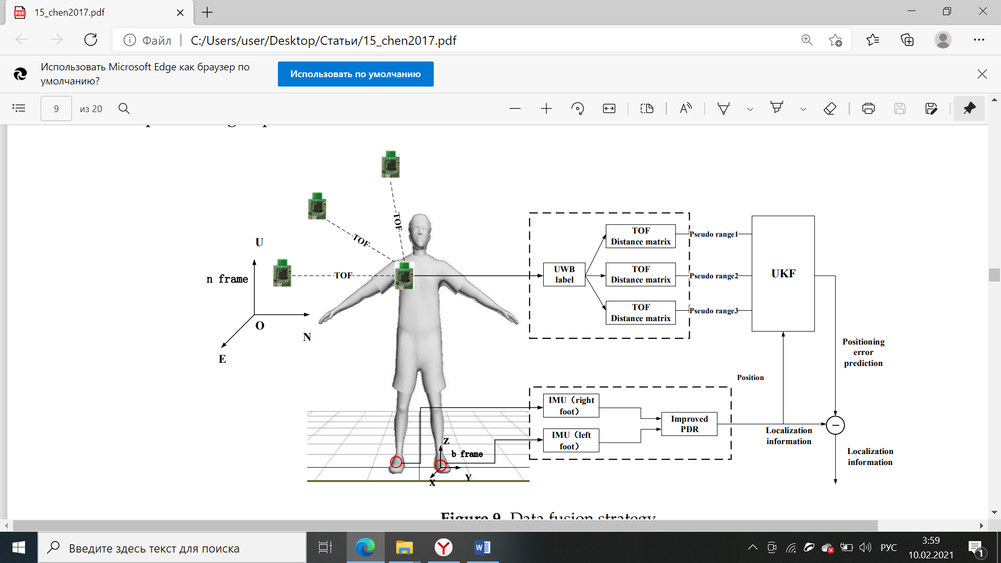

Рисунок 4 – Структура комплексной системы навигации

Траектория, по которой ходил потребитель в проведенном эксперименте, имела форму прямоугольника со сторонами 8.5 м и 4.5 м. Экспериментальные результаты показывают, что ошибка позиционирования этого метода снижается на 74,5% и 43,5% по сравнению с ошибками PDR и UWB соответственно. Средняя точность предлагаемого метода может достигать 10–15 см как в динамических, так и в статических условиях.

# Обзор существующих патентов по теме исследования

Объектом патентных исследований является комплексная система навигации внутри помещений.

Известно, что глобальные радионавигационные системы GPS и ГЛОНАСС не функционируют в закрытых помещениях и под землей, и их погрешность может быть соизмерима с поперечными размерами помещений. Поэтому для точного позиционирования в закрытых помещениях обычно применяют совместное использование различных измерителей функционально связанных параметров. В навигации такой подход называется комплексированием. Широко известен подход комплексирования радиотехнических технологий с нерадиотехническими датчиками – акселерометрами, гироскопами, магнитометрами. Каждый современный смартфон содержит в себе набор подобных датчиков, предназначенных для определения ориентации смартфона, подсчета шагов для оценки активности пользователя, детектор падения и многие другие применения.

Области потенциального внедрения комплексных навигационных систем в закрытых помещениях:

-Навигация пешеходов в общественных местах, в торговых центрах

-Мониторинг персонала в офисах и на предприятиях

-Позиционирование автомобилей на крытых парковках и в тоннелях

-Обеспечение работы аварийных служб во время чрезвычайных ситуаций

Тенденция внедрения новых технологий связи лидерами-производителями смартфонов приводит к необходимости создания научно-технического задела в области построения высокоточных систем позиционирования в помещениях, в том числе на базе смартфонов.

Таблица 1. Патентная документация

|  |  |  |  |  |
| --- | --- | --- | --- | --- |
| **№** | **Номер** | **Дата** | **Владелец** | **Название** |
| 1. | **RU 2 736 876 C2** | 19.12.2018 | ООО "СКМ Трекинг" (RU) | Способ и система отслеживания движений человека |
| 2. | **RU 2 691 947 C1** | 03.08.2018 | Ефимов Максим Борисович (RU) | Локальная система мониторинга местоположения и параметров движения спортсменов и спортивных снарядов |
| 3. | **RU 2 533 202 C2** | 27.12.2012 | Общество с ограниченной ответственностью "Спирит Корп" (RU) | Способ и система позиционирования мобильного терминала внутри зданий на основе глонасс-подобного сигнала |
| 4. | **RU 2 657 185 C1** | 13.09.2017 | Самсунг электроникс КО., ЛТД. (KR) | Высокоточная система локального позиционирования |
| 5. | **RU 2 683 993 C1** | 23.01.2018 | Общество с ограниченной ответственностью "НЕОСФЕРА" (RU) | Способ определения локальных координат и система для осуществления указанного способа |
| 6. | **RU 2 540 799 C1** | 31.07.2013 | ОАО "НПП "Рубин" (RU) | Способ определения координат подвижного объекта в закрытых помещениях |
| 7. | **US 2010/0259450 A1** | 14.10.2010 | Nokia Technologies Oy (US) | Indoor Positioning System And Method |
| 8. | **CN105928518B** | 14.04.2016 | CN | Using the indoor pedestrian UWB/INS tight integrations navigation system and method for pseudorange and location information |
| 9. | **CN105509739A** | 04.02.2016 | CN | Tightly coupled INS/UWB integrated navigation system and method adopting fixed-interval CRTS smoothing |
| 10. | **CN106093858B** | 22.06.2016 | CN | A kind of positioning system and localization method based on UWB, RFID, INS multi-source alignment by union technology |

**RU 2 736 876 C2 «Способ и система отслеживания движений человека»**

Предложен способ отслеживания движений человека или объекта внутри и снаружи помещений. В основе способа лежит совместное (комплексное) измерение радиоинерциальных датчиков и сверхширокополосных радиомаяков. способе отслеживания движений человека или объекта на основе радиоинерциальных датчиков размещают сверхширокополосные радиомаяки по периметру зоны, в которой ведется слежение за движениями человека или объекта; закрепляют на человеке или объекте слежения сверхширокополосные радиоинерциальные приемники.

Главные преимущества изобретения - предлагаемое техническое решение сопоставимо по точности с одним из лучших оптических аналогов, представленным на рынке, при этом цена предлагаемого решения на 2 порядка ниже цены оптических систем; за счет комплексной обработки отсутствие накапливающейся ошибки присущей инерциальным технологиям (известно, что наличие накапливающейся систематической составляющей ошибки вносит определенные ограничения на время работы системы).

**RU 2 691 947 C1 «Локальная система мониторинга местоположения и параметров движения спортсменов и спортивных снарядов»**

Изобретение относится к системам мониторинга местоположения. Система состоит из: метки, ассоциированной с потребителем и передающей данные; ассоциированный с потребителем сенсор, передающий данные сенсора и множество приемников, принимающих данные метки и вычисляющих данные местоположения на основе данных метки.

В предлагаемой системе радиометки выполнены с возможностью переключения из режима передачи данных радиометки в режим запроса и приема данных радиометки и содержат модуль синхронизации шкал времени, приемо-передатчики выполнены с возможностью переключения из режима передачи данных радиометки в режим запроса и приема данных радиометки и содержат модуль синхронизации шкал времени, вычислительные средства выполнены с возможностью определения скорости распространения радиоволн в заданные промежутки времени

Наличие модулей синхронизации шкал времени как в приемо-передатчиках, так и в метках позволяет использовать в заявляемой системе сочетание алгоритмов, основанных на TOF/RTT и TDOA, когда можно отслеживать большое количество траекторий и параметров движения потребителей без необходимости решения систем нелинейных гиперболических уравнений.

**RU 2 533 202 C2 «Способ и система позиционирования мобильного терминала внутри зданий на основе ГЛОНАСС-подобного сигнала»**

Изобретение относится к технике связи и может использоваться в системах мобильной связи. Технический результат состоит в повышении точности и надежности позиционирования внутри зданий, допускающего размещение внутри помещений большого количества позиционирующих передающих устройств, не требующего серьезных изменений спутниковых навигационных приемников или иных компонентов, содержащихся в мобильных устройствах, таких как, например, смартфон, а также в недопущении помех существующим навигационным приемникам. Для этого используют стационарные маяки, состоящие из нескольких передатчиков и одного приемника, служащего для синхронизации передатчиков. Содержащиеся в маяке передатчики и приемник синхронизируются единым тактовым генератором, а их положение фиксируется при помощи радиопрозрачного корпуса маяка. В качестве навигационных шумоподобных сигналов используют ГЛОНАСС-подобный сигнал, начало М-последовательности которого для разных сигналов, передаваемых на одной и той же несущей частоте, сдвигают по задержке на разную величину. Перед расчетом позиции в память мобильного терминала загружают информацию об ожидаемом сдвиге М-последовательности и другую информацию. В мобильном терминале сопровождают сигналы передатчиков, определяют углы излучения сигналов, передаваемых передатчиками, настроенными на одну и ту же несущую частоту, а также псевдодальности до всех передатчиков, и рассчитывают позицию.

**RU 2 657 185 C1 «Высокоточная система локального позиционирования»**

Изобретение относится к локальному позиционированию. Технический результат изобретения заключается в увеличении точности местонахождения метки, возможности работы метки без батареек, возможности использования множества меток одновременно. Система локального позиционирования содержит ведущий узел, по меньшей мере два подчиненных узла, по меньшей мере одну метку, имеющую свои идентификационные данные. Способ работы системы локального позиционирования содержит этапы, на которых ведущий узел получает команду от пользователя на поиск метки; ведущий узел и подчиненные узлы посылают поисковые импульсы, модулированные идентификационными данными метки; метка принимает поисковый импульс, накапливает энергию принятого поискового импульса и отправляет в пространство позиционирующий импульс при определении совпадения принятых идентификационных данных с ее идентификационными данными; ведущий узел рассчитывает положение метки в пространстве по принятым позиционирующим импульсам.

**RU 2 683 993 C1** **«Способ определения локальных координат и система для осуществления указанного способа»**

Изобретение относится к способам и системам определения локальных координат автономных движущихся устройств (АДУ) в составе системы сбора данных об ограниченном пространстве произвольной формы и находящихся в указанном пространстве объектах. Способ определения локальных координат включает размещение в указанном ограниченном пространстве базовой метки (БМ) отсчета локальных координат, включающей модуль лазерной дальнометрии и модуль беспроводной связи, и по меньшей мере двух АДУ, каждое из которых включает модуль определения локальных координат, содержащий блок инерциальной навигации и блок лазерной дальнометрии, определение первичной координаты каждого из АДУ относительно БМ посредством взаимодействия с модулем лазерной дальнометрии БМ, изменение положения каждого из АДУ с обеспечением для каждого из них прохождения множества точек указанного пространства и получения в каждой точке данных о локальных координатах на основе данных блока инерциальной навигации, и корректировку данных о локальных координатах, полученных на основе данных блока инерциальной навигации, посредством взаимодействия с модулем лазерной дальнометрии БМ, если БМ находится в зоне прямой видимости указанного АДУ, и с блоком лазерной дальнометрии другого АДУ, если БМ не определяется в зоне прямой видимости данного АДУ. Также заявлена система для реализации указанного способа определения локальных координат. Технический результат заключается в повышении точности определения локальных координат АДУ при исследовании ими ограниченного пространства произвольной геометрии без возможности использования систем глобального позиционирования.

**RU 2 540 799 C1 «Способ определения координат подвижного объекта в закрытых помещениях»**

Изобретение относится к системам отслеживания перемещения объектов в помещениях. Технический результат заключается в повышении точности и уменьшении затрат энергии. Способ определения координат положения подвижного объекта в закрытых помещениях относится к автоматике и вычислительной технике и может быть использован в системах определения положения координат подвижных объектов-операторов складов, грузов и шахтеров, при котором в помещениях (шахтах, складах), на элементах строительных конструкций закрепляют необходимое количество пассивных радиочастотных идентификаторов, в которые заносят коды координат положения этих радиочастотных идентификаторов (в местной системе координат), на подвижных объектах закрепляют считыватели с кодами подвижных объектов, уменьшают уровень мощности сигнала, излучаемого считывателем, пропорционально кубу удвоенной погрешности определения координат положения подвижного объекта.

**US 2010/0259450 A1 «Система и способ позиционирования в помещении»**

Изобретение является способом приема первого и второго радиосигналов из местоположения объекта; выделение первого и второго радиосигналов для оценки пеленга и оценку, используя информацию о пеленге и ограничении, которая не зависит от радиосигналов и положения потребителя.

**CN105928518B «Использование системы навигации внутри помещений с тесно-связанным комплексированием СШП/ИНС и псевдодальномерного метода определения местоположения»**

Изобретение является видом системы позиционирования внутри помещений с тесно-связанным комплексированием СШП/ИНС на основе псевдодальномерного метода определения координат потребителя. Система состоит из инерциальных измерительных блоков и СШП инфраструктуры. Система предусматривает режим работы только СШП системы как референса и обработку данных.

Инерциальные измерительные блоки и СШП радиометки расположенные на обуви и теле потребителя. Преимуществом, которое обеспечивает настоящее изобретение, заключается в том, что информация о местоположении, полученная в референсном режиме вводится в вектор состояния и оценивается комплексным фильтром.

**CN105509739A**, «**Система навигации внутри помещений с тесно-связанным комплексированием СШП/ИНС и метод адаптивного сглаживания CRTS**»

Навигационная система, являющаяся изобретением, содержит инерциальную навигационную систему (ИНС), СШП радиометку, беспроводные опорные СШП маяки, систему отсчета и систему обработки данных, при этом инерциальная навигационная система (ИНС) и СШП метка расположены на обуви пешехода; беспроводные опорные маяки СШП и система отсчета расположены в точках с известными координатами. Система обработки данных включает в себя локальные данные, поступающие в комплексный фильтр; непосредственно, Кубатурный фильтра Калмана, модуль, реализующий псевдо-дальномерный метод, модуля сглаживания и фильтр скользящего среднего. Тесно-связанная комплексная навигационная система имеет преимущества в том, что существует возможность устранения ошибок усечения благодаря пропуску более высоких членов ряда Тейлора в обычной тесно-связанной интегрированной навигационной системе.

**CN106093858B «Система позиционирования и метод определения местоположения, основанный на объединении СШП, RFID и ИНС измерителей»**

Изобретение относится к комплексным системам навигации внутри помещений на основе объединения измерений СШП, RFID и ИНС. Система определяет координаты потребителя в зависимости от распространения СШП сигнала: если сигнал отражается, то используется комбинированный метод TDOA/AOA, иначе, координаты определяются исходя из измерений RFID и ИНС.

**Вывод**

В результате патентных исследований в области комплексных систем навигации внутри помещений было отобрано 10 релевантных документов, 6 из которых найдены в патентной базе РФ, 3 – в патентной базе КНР и 1 – в патентной базе США.

Анализ патентов показывает, что за последнее десятилетие подход к построению систем навигации внутри помещений претерпел изменения как в области аппаратной части, так и в области программной обработки и сейчас наблюдается тенденция к переходу системам на базе носимых человеком устройств, таких как смартфон.

# Определение архитектуры (архитектур) построения навигационных систем на базе СШП технологии и ИНС

Под архитектурой навигационной системы понимается функциональное описание процессов, происходящих в системе, описание всех структурных блоков и подсистем, входящих в состав системы, и их взаимодействия, а также формулировка исходных данных, входных и выходных данных.

Выбор той или иной архитектуры определяет основные характеристики навигационной системы позиционирования – точность, темп, число одновременно отслеживаемых объектов, автономность, масштабируемость, стоимость. Очевидно, что не существует универсальной архитектуры, и для различных областей применения наиболее подходящими будут разные типы архитектур в зависимости от требуемых характеристик. Например, для организации навигации пешеходов в общественных местах наиболее приоритетными параметрами являются масштабируемость и высокое число отслеживаемых одновременно объектов, в то время как для позиционирования робота в автоматизированном цеху наиболее важны высокая точность и темп координатных определений.

Рассматриваемая система локального позиционирования является сложной (комплексной), поскольку объединяет в себе два различных типа навигационных систем – сверхширокополосную локальную систему навигации (СШП ЛНС) и инерциальную навигационную систему (ИНС). Сначала рассмотрим возможные архитектуры построения данных систем по отдельности, а затем произведем выбор наиболее подходящих архитектур для задачи позиционирования смартфона в закрытых помещениях и осуществим синтез архитектуры комплексной системы позиционирования СШП и ИНС.

# 

# Архитектуры СШП ЛНС

СШП ЛНС являются инфраструктурными, так как они состоят из подсистемы опорных маяков и подсистемы меток. Опорные маяки – это СШП радиоустройства, определяющие инфраструктуру ЛНС, расположенные в точках с известными координатами в локальной системе координат. Как правило, опорные маяки располагаются по периметру помещения – на стенах, под потолком. Метки – это мобильные радиоустройства, которыми оснащаются объекты, чье местоположение требуется определять.

Опорные маяки и метки обмениваются сообщениями по физическому СШП радиоканалу и производят измерения радионавигационных параметров – задержек распространения, разностей фаз, амплитуд радиосигналов. Данные первичные измерения передаются в алгоритм обработки, соответствующий выбранной архитектуре, где реализуются алгоритмы расчета координат меток. Данные алгоритмы в зависимости от выбранной архитектуры могут быть реализованы как на стороне потребителя (меток), на стороне инфраструктуры (маяков), так и на стороннем сервере.

Кроме того, системы различных архитектур различаются по минимальному числу опорных маяков необходимых для решения навигационной задачи, используемым навигационным алгоритмам, а также распределением геометрического фактора (ГФ). Геометрический фактор связывает точность определения координат метки с геометрией расположения всех опорных точек и метки. Особенное внимание следует уделять оценке геометрического фактора в системах с минимальным количеством опорных маяков. Влияние ГФ особо сильно при выходе из рабочей зоны ЛНС. Это вызвано тем, что первичные измерения известны не точно, а содержат некоторую погрешность измерений. Геометрический фактор показывает во сколько раз погрешность определения координат метки выше, чем погрешность первичных измерений. В англоязычной литературе для обозначения ГФ используется термин Dilution of Precision (DOP), что дословно можно перевести, как “размывание” точности.

В СШП ЛНС выделяют следующие виды архитектур:

1. Запросные
   1. Дальномерные ( **ToF** – Time oF Flight )
   2. Угломерно-дальномерные ( **AoA** – angle of arrival )
2. Беззапросные
   1. Разностно-дальномерные ( **TDoA** – Time difference of arrival )
   2. Инверсные разностно-дальномерные ( **RTDoA** – Rererse Time difference of arrival )

В следующих разделах подробно описаны данных архитектуры.

## Запросные дальномерные

Радионавигационными параметрами в запросных дальномерных системах являются задержки двойного распространения. Навигационными параметрами являются измеряемые *дальности* между меткой и каждым опорным маяком.

Дальность между меткой и *i-*м опорным маяком вычисляется *запросным* способом – за счет измерения задержки двойного распространения радиосигнала между радиоустройствами. В определенный момент времени метка отправляет запрос опорному маяку и фиксирует это время. Опорный маяк принимает радиосигнал, ожидает некоторое время и отправляет ответ. Метка фиксирует время приема ответа от опорного маяка – . Таким образом, оценка дальности вычисляется следующим образом:

|  |  |
| --- | --- |
|  | (1) |

где *c* – скорость света, иллюстрация приведенного метода приведена на рис. 5.

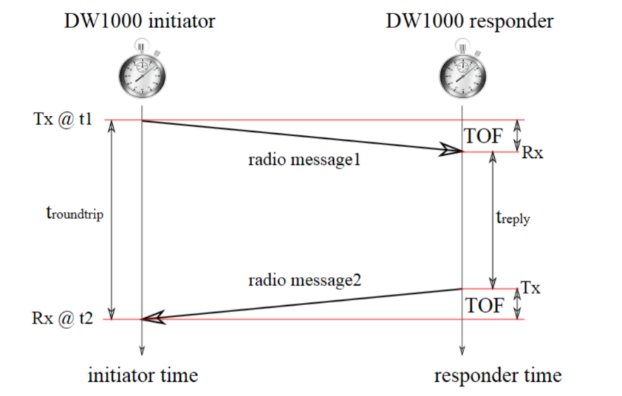

Рисунок 5 – Иллюстрация измерения задержки двойного распространения

Геометрическое место точек с одинаковым значением навигационного параметра называется *линией положения*. Для дальномерного метода линией положения является окружность радиусом *R* с центром в точке нахождения опорного маяка. При наличии двух опорных маяков точки возможного положения метки определяются пересечением двух линий положения. В общем случае, две окружности пересекаются в двух точках, поэтому для решения этой неоднозначности требуется наличие третьего опорного маяка. Геометрическая интерпретация дальномерного метода приведена на Рис. 6.

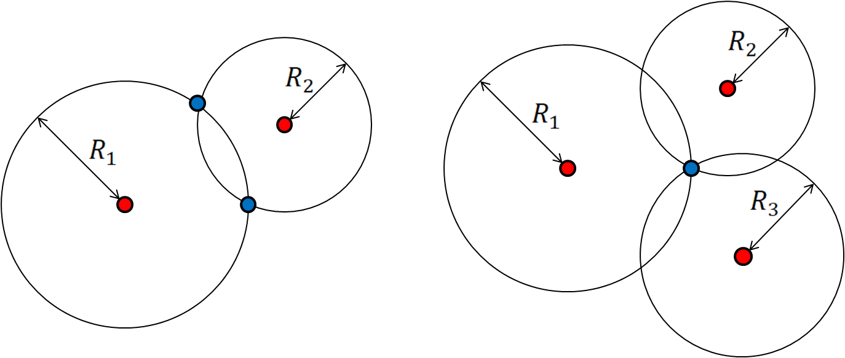

Рисунок 6 – Геометрическая интерпретация дальномерного метода

Таким образом, минимальное количество опорных маяков для решения навигационной задачи дальномерным методом равняется трем. На практике число опорных маяков является избыточным. Это позволяет повысить точность навигационных определений, а также обеспечивает возможность исключать из решения измерения, подверженные помехам.

Данный тип архитектур обеспечивает самую высокую точность определения координат, поскольку характеризуется наиболее низким значением ГФ в рабочей зоне по сравнению с другими типами архитектур, а также высокой точностью первичных измерений. Кроме того, навигационное решение может происходить как на стороне меток, так и на стороне инфраструктуры, поскольку оценки расстояний доступны в обеих подсистемах. Во втором случае для применения алгоритмов расчета координат меток используется сервер, собирающий информацию о первичных измерениях со всех опорных маяков и осуществляющий их обработку. Однако дальномерные запросные архитектуры имеют ряд ограничений: необходимость в проведении процедуры измерения задержки двойного распространения между каждым опорным маяком и каждой меткой приводит к необходимости временного разделения меток по соответствующим слотам, когда каждая метка в свой временной слот выходит в эфир и проводит измерения с каждым опорным маяком. Жесткая синхронизация всех меток с системой и их привязка к определенному расписанию снижает максимально достижимый темп координатных определений (по сравнению с беззапросными архитектурами), а также накладывает ограничение на число одновременно отслеживаемых меток. Таким образом, при проектировании запросных дальномерных систем требуется искать компромисс между темпом обновления и числом отслеживаемых объектов.

## Запросные угломерно-дальномерные

Радионавигационными параметрами в запросных угломерно-дальномерных системах являются задержки двойного распространения аналогично запросным дальномерным системам, а также разности фаз принятых СШП радиосигналов. Навигационными параметрами являются измеряемые *дальности* между меткой и каждым опорным маяком, а также направление (*пеленг*) на метку.

Принцип определения дальности между меткой и опорным маяком аналогичен принципу дальномерных систем. Определение пеленга показано на рис. 7.

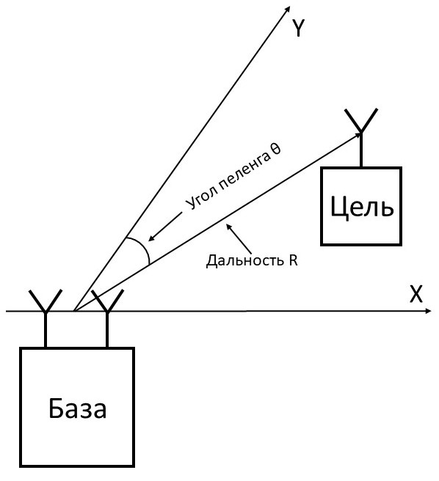

Рисунок 7 – Геометрическая интерпретация угломерно-дальномерного метода

Опорный маяк в угломерных системах имеет конструктивную особенность, выраженную в наличии двух приемных антенн и соответствующих аналоговых трактов. Это позволяет осуществлять оценку разности фаз принятых радиосигналов , которая связана с направлением прихода следующим выражением:

|  |  |
| --- | --- |
|  | (2) |

где *L –* расстояние между приемными антеннами опорного маяка, называемое базой антенной решетки.

Линиями положения в угломерно-дальномерных системах являются окружности и лучи. Главной особенностью таких архитектур является то, что для решения навигационной задачи требуется наличие только одного опорного маяка, что упрощает развертывание таких систем, но платой за это выступает усложнение аппаратной части (опорных маяков). Также для таких систем справедливы все недостатки дальномерных запросных систем, кроме того угломерно-дальномерные системы характеризуются более низкой точностью определения координат, а также сильнее подвержены влиянию таких факторов, как отсутствие прямой видимости, заслонения и переотражение радиосигналов.

Решение навигационной задачи в данной архитектуре осуществляется на стороне инфраструктуры (на опорных маяках или центральном сервере), поскольку первичные измерения (дальности и углы) имеются только на этой стороне.

## Беззапросные разностно-дальномерные архитектуры

К беззапросным относят прямую (TDoA) и инверсную (RTDoA) архитектуры, которые носят название *разностно-дальномерных*, поскольку первичными радионавигационными параметрами являются разности задержек распространения радиосигналов между одной меткой и двумя разными опорными маяками, что эквивалентно разности дальностей от метки до двух опорных маяков. Линиями положения в таких системах являются гиперболы, поэтому системы, использующие такие архитектуры, часто называют гиперболическими (рис. 8). Описанные выше две архитектуры обеспечивают одинаковые входных данные для навигационных алгоритмов, но отличаются методами измерения первичных радионавигационных параметров.

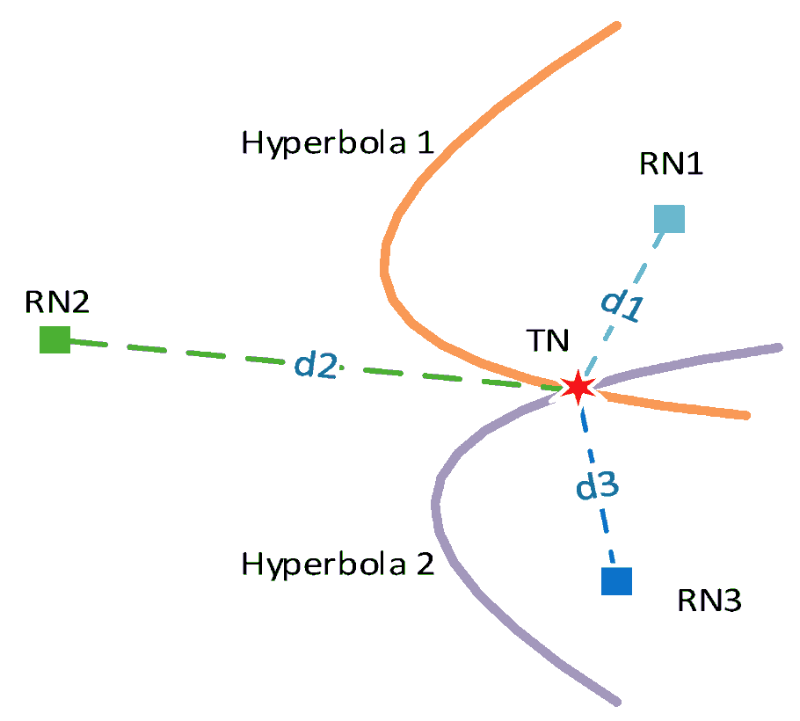

Рисунок 8 – Геометрическая интерпретация разностно-дальномерного метода

Временная диаграмма прямой беззапросной архитектуры изображена на рис. 9 на примере системы с тремя опорными маяками. В данной конфигурации метки являются активными – передатчиками локационного СШП сигнала, а опорные маяки – пассивными (приемниками). В определенные моменты времени метка излучает СШП сигнал, принимаемый в разные моменты времени всеми опорными маяками. По разности времен прихода сигналов в точки с известными координатами можно определить координаты источника. Такой подход в литературе называется мультилатерацией. Прямая беззапросная архитектура обладает двумя особенностями. Во-первых, она требует наличия синхронизации шкал времени всех опорных маяков системы. Известны различные методы синхронизации: проводная и беспроводная синхронизация, синхронизации по известной цели, по сигналам ГНСС. Во-вторых, для таких архитектур характерны коллизии – наложение сигналов двух и более различных меток на приеме, что приводит к потере данных и снижении надежности, доступности и целостности навигационного обеспечения. Для устранения данного фактора применяются сигналы с непостоянным периодом, а также используются различные алгоритмы разрешения коллизий. Особенностью данной архитектуры является большое число одновременно сопровождаемых меток с высоким темпом (десятки герц), на несколько порядков превышающее одновременно сопровождаемых меток в дальномерных архитектурах. Решение навигационной задачи для данной архитектуры происходит только на стороне инфраструктуры, на специальном сервере, собирающим данные о моментов времен прихода радиосигнала меток на опорные маяки.

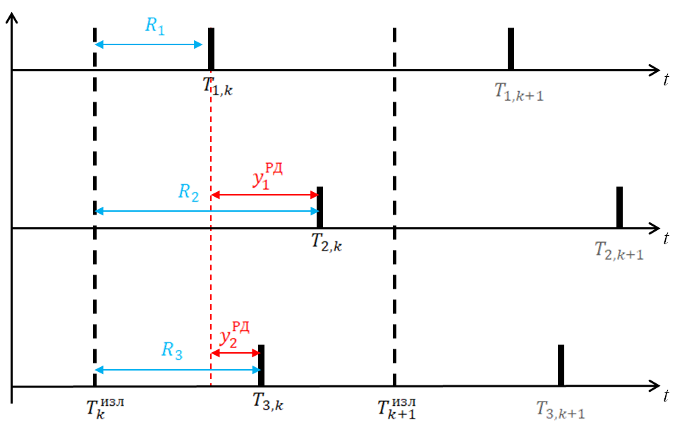

Рисунок 9 – Временная диаграмма прямой беззапросной архитектуры

Также распространена инверсная беззапросная архитектура, в которой метки являются пассивными, а опорные маяки – активными. Временная диаграмма инверсной беззапросной архитектуры представлена на рис. 10. Главный маяк, называемый мастером, с определенным периодом излучает стартовый импульс. Данный импульс принимается всеми метками, а также ведомыми маяками. После приема стартового импульса каждый ведомый маяк с заданной задержкой излучает ответный навигационный импульс, принимаемый всеми метками. Меткам известны координаты опорных маяков (они хранятся в памяти навигационной аппаратуры или передаются непосредственно в навигационном сигнале в качестве информационного сообщения), а, следовательно, время распространения сигнала между мастером-маяком и ведомыми маяками, и времена задержек переизлучения. Учет данных величин приводит к тому, что наблюдениями в инверсных беззапросных архитектурах также являются разности времен прихода сигналов, аналогично прямой беззапросной архитектуре.

Недостатком инверсных беззапросных архитектур по сравнению с прямыми является принципиальная неодновременность наблюдений. За время задержки переизлучения координаты динамичной метки могут измениться. Кроме того, уход шкалы времени ведомых маяков за время задержки переизлучения приводит к погрешностям измерения времени прихода сигнала на метке. Уменьшение времени задержки переизлучения может приводить к коллизиям на приеме. Особенностью данной архитектуры является **неограниченное** число одновременно сопровождаемых меток с высоким темпом (десятки герц). Решение навигационной задачи для данной архитектуры происходит принципиально только на стороне меток, поскольку моменты времен приема радиосигналов опорных маяков имеются на метке.

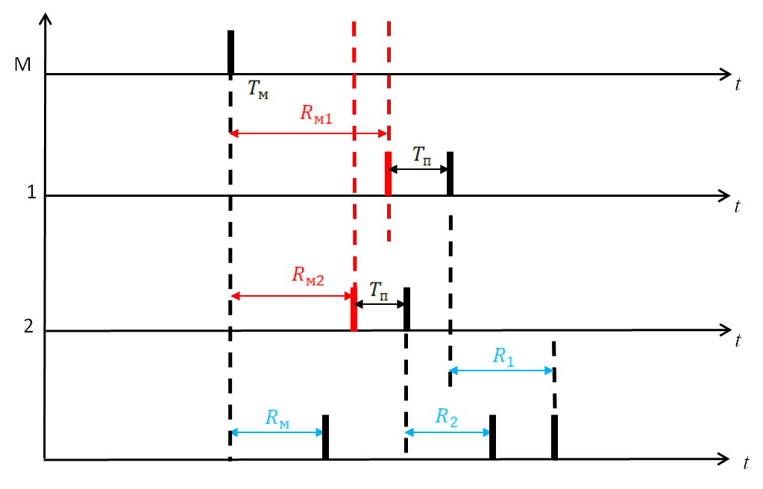

Рисунок 10 – Временная диаграмма инверсной беззапросной архитектуры

## Сравнение архитектур СШП ЛНС

Характеристики архитектур, приведенных в разделах 5.1.1-5.1.3 сведены в сравнительную таблицу 1.

Сферы применения локальных навигационных систем на базе смартфонов – это, в первую очередь, навигация пешеходов в общественных местах, торговых центрах, авто- и жд- станциях, в местах скопления большого количества людей, мониторинг персонала в цехах и на предприятиях, в зонах повышенной опасности. Для таких применений параметр «точность» не настолько критичен по сравнению с параметром «число одновременно отслеживаемых меток», поэтому для ЛНС на базе смартфонов наиболее предпочтительны беззапросные архитектуры.

Выбор между прямой и инверсной беззапросной архитектурой обуславливается на основе того, на стороне меток или инфраструктуры требуется решать навигационную задачу. В задаче мониторинга требуется наличие координат меток на стороне инфраструктуры, что приводит к прямой архитектуре. В задаче навигации пешеходов требуется иметь координаты в аппаратуре потребителя, что приводит к инверсной архитектуре.

Таблица 2. Сравнение архитектур СШП ЛНС

|  |  |  |  |  |
| --- | --- | --- | --- | --- |
|  | **Запросные** | | **Беззапросные** | |
|  | **ToF** | **AoA** | **TDoA** | **RTDOA** |
| **Точность** | Единицы см | Десятки см | Десятки см | Десятки см |
| **Синхронизация шкал времен** | **-** | **-** | **+** | **-** |
| **Временное слоттирование** | **+** | **+** | **-** | **-** |
| **Число одновременно отслеживаемых меток** | Десятки | Десятки | Сотни | Тысячи |
| **Решение НЗ** | На маяках и на метке | На маяках | На маяках | На метке |

# Архитектуры ИНС

Инерциальные навигационные системы являются полностью автономными, так как решение навигационной задачи осуществляется только «на борту». Известны варианты построения ИНС на базе измерений инерциальных датчиков (акселерометров, ДУСов, магнитометров). Например, имея информацию о длине шага, количестве шагов и направлении движения, можно определять координаты пешехода относительно начальной точки. Однако, ИНС свойственны накапливающиеся ошибки (единицы-десятки метров в секунду). Поэтому для их корректировки можно использовать информацию от радиотехнических систем. С другой стороны, информацию от инерциальных датчиков, например о статичном положении пользователя, можно применять для устранения аномальных выбросов вызванных NLOS условиями для радиотехнических систем. Таким образом, применение комплексирования датчиков разной природы приводит к взаимному исключению их недостатков. Другой подход – это интегрирование измерений инерциальных датчиков и определение ориентации объекта. Такой подход характеризуется квадратичным ростом накапливающейся ошибки.

Каждый современный смартфон содержит в себе набор подобных датчиков, предназначенных для определения ориентации смартфона, подсчета шагов для оценки активности пользователя, детектор падения и многие другие применения.

Другой особенностью ИНС является гораздо более высокий темп измерений по сравнению с СШП ЛНС, характеризующийся значениями порядка десятков-сотен герц.

Таким образом, архитектура типичной ИНС приведена на рис. 11 и содержит следующие функциональные блоки:

* трехосевой акселерометр, осуществляющий оценку линейных ускорений объекта;
* трехосевой датчик угловых скоростей (ДУС), осуществляющий оценку угловых скоростей поворота;
* трехосевой магнитометр, осуществляющий оценку направления вектора магнитного поля;
* центральный вычислитель (DMP – digital motion processor), осуществляющий обработку измерений инерциальных датчиков, реализующий оценку ориентации объекта, подсчета шагов, расчета координат.

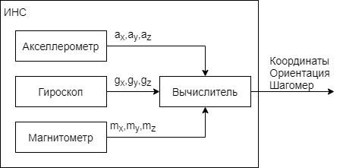

Рисунок 11 – Архитектура ИНС

# Архитектуры системы позиционирования смартфонов с объединением измерений СШП ЛНС и ИНС

Для ЛНС с объединением измерений СШП и ИНС вступает в силу еще одно ограничение на выбор архитектуры. Оно связано с тем, что решение навигационной задачи должно происходить на стороне потребителя. Такое ограничение возникает в результате того, что измерения ИНС имеются только на стороне потребителя. Для их использования в алгоритмах комплексирования необходимо осуществлять их передачу на сервер по каналам беспроводной связи (Wi-Fi, LTE), что приводит к резкому увеличению трафика, поскольку измерения ИНС характеризуются высоким темпом. Это приводит к необходимости использования инверсной беззапросной архитектуры. С другой стороны, для инверсной беззапросной архитектуры СШП ЛНС характерна работа СШП метки в качестве приемника, что является гораздо более энергозатратным режимом работы по сравнению с режимом передатчика. Дело в том, что при работе в качестве СШП передатчика, как в случае с прямой беззапросной архитектурой, СШП модуль большую часть времени находится в энергоэффективном спящем режиме, активируясь на короткие моменты времени для излучения СШП радиоимпульса. Таким образом, для систем на базе смартфона, где длительность работы от аккумулятора является критичным параметром, наиболее подходящей является архитектура, которая использует менее затратный режим работы СШП приемо-передатчика.

Таким образом, наиболее предпочтительны два варианта построения архитектур ЛНС с объединением СШП и ИНС измерений на базе смартфона, которые представлены в разделах 5.3.1 и 5.3.2.

## 

## Инверсная беззапросная архитектура

Структурная схема системы представлена на рис. 12.

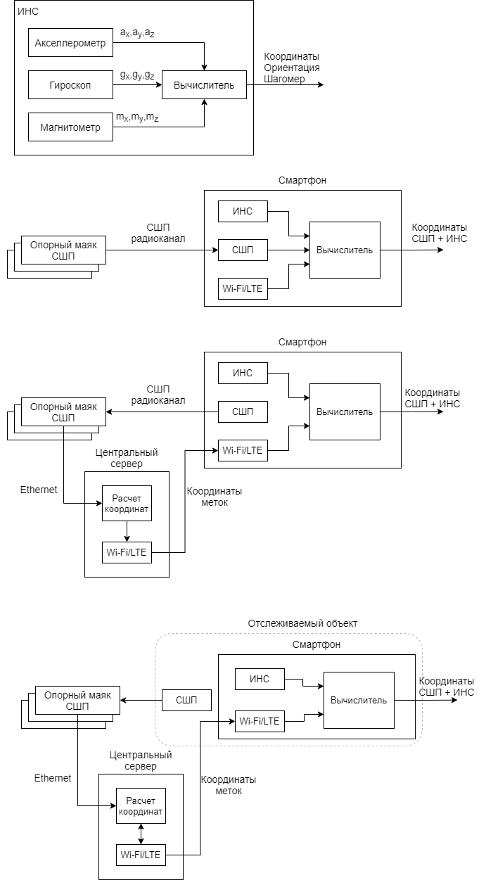

Рисунок 12 – Структурная схема инверсной беззапросной системы

В данной архитектуре смартфон по беспроводным каналам связи (Wi-Fi/LTE) получает информацию о конфигурации системы (радиочастотные параметры СШП канала, координаты опорных маяков, план помещения и т.д.). После получения необходимых конфигураций СШП подсистема работает соответственно описанию, приведенному в п. 5.1.3. Сырые измерения СШП и измерения ИНС в необходимой конфигурации поступают в вычислитель, где осуществляется совместная обработка и расчет координат смартфона, а затем выдача навигационных определений потребителю.

## Прямая беззапросная архитектура

Структурная схема системы представлена на рис. 13.



Рисунок 13 – Структурная схема прямой беззапросной системы

В данной архитектуре аналогично представленной в п. 5.3.1 смартфон по беспроводным каналам связи (Wi-Fi/LTE) получает информацию о конфигурации системы (координаты опорных маяков, план помещения), а также авторизуется в системе. После получения необходимых конфигураций СШП подсистема работает соответственно описанию, приведенному в п. 5.1.3. В данном случае расчет координат меток по измерениям СШП осуществляется на центральном сервере, где по Ethernet собирается информация о принятых СШП посылках со всех опорных маяков по всем меткам. В блок «расчет координат» происходит селекция измерений по времени и по идентификаторам меток и расчет координат меток. Рассчитанные координаты меток передаются по беспроводным каналам связи на соответствующий смартфон, где в вычислителе происходит их совместная обработка с измерениями ИНС заданной конфигурации. Рассчитанные координаты меток с учетом измерений ИНС выдаются потребителю.

## Архитектура макета ЛНС на базе смартфона

Структурная схема макета системы, с помощью которого предлагается отрабатывать синтезируемые алгоритмы позиционирования, представлена на рис. 14.



Рисунок 14 – Структурная схема системы

Представленная структура макета СШП ЛНС идентична описанной в п. 5.3.2 за исключением того, что СШП приемо-передатчик не входит в состав смартфона. Это связано с рядом причин. На данный момент в 2021 году на мировом рынке не так много смартфонов, имеющих в своем составе СШП радиочип, поскольку повсеместное внедрение данной технологии находится на начальном этапе, что обуславливает актуальность задач разработки архитектур систем позиционирования и алгоритмов на базе данной технологии. С другой стороны, для флагманских смартфонов, уже имеющих в своем составе СШП чип, на данный момент нет открытых прикладных интерфейсов программирования (API – application programming interface) как для ОС Android, так и IOS, которые позволили бы осуществлять гибкую разработку и конфигурирование подобных систем. В связи с этим, в данной работе для отработки алгоритмов объединения измерений СШП ЛНС и ИНС, было принято решение использовать внешний СШП приемо-передатчик в макете навигационной системы, поскольку с точки зрения алгоритмов, их входных и выходных данных это не имеет существенного значения.

**6. Синтез алгоритма комплексирования СШП радио- и инерциальных измерений**

**6.1 Постановка задачи**

Обеспечить высокую точность позиционирования потребителя можно за счёт комплексной обработки показаний различных датчиков. Интеграция различных по принципу функционирования датчиков в единый, структурно и конструктивно, взаимосвязанный навигационный комплекс позволяет получать информацию, в объеме, большем минимально необходимого: появляется возможность измерения одной и той же величины измерителями на базе различных физических принципов. Благодаря этому возможно повысить точность, непрерывность и надежность навигационных определений по сравнению с измерениями от измерителей одного типа.

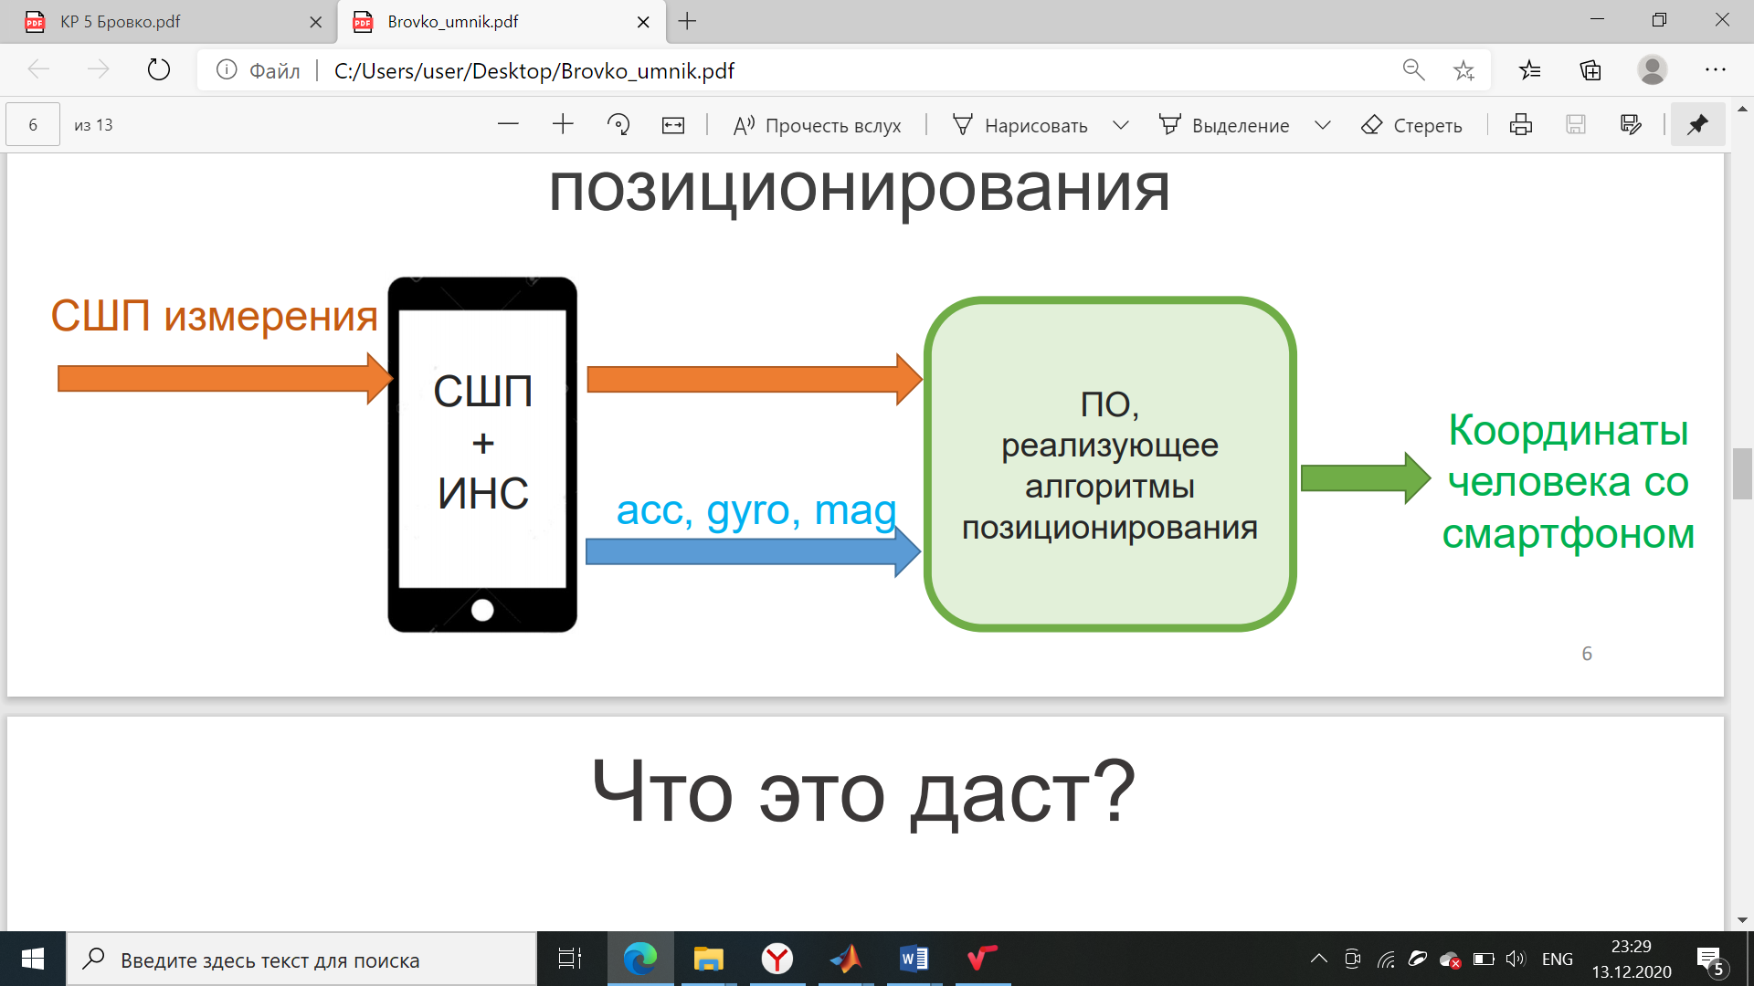

Рисунок 15 – Структурная схема системы позиционирования на базе смартфонов

С помощью совместной обработки радио- и инерциальных измерений возможно добиться повышения качества (надежности, доступности и точности) навигационного обеспечения при определении координат пользователей в условиях отсутствия прямой видимости для навигационных систем в закрытых помещениях на базе смартфонов с использованием СПШ радиосигналов за счет привлечения информации от инерциальных датчиков смартфона.

Пусть имеется потребитель, позиционирующийся внутри помещения с помощью локальной навигационной системы, включающий в себя сверхширокополосный радиомодуль, координаты которого требуется определять, блок инерциальных датчиков (оба измерителя встроены в смартфон потребителя) и систему приемо-передающих СШП маяков, размещенных по периметру помещения.

Необходимо синтезировать алгоритм комплексной обработки радио- и инерциальных измерений – комплексный фильтр Калмана. Далее необходимо оценить работоспособность синтезированного фильтра: качество работы фильтра будем оценивать по выигрышу среднеквадратической погрешности оценки координат и угла курса относительно случая наблюдения исключительно координат потребителя, полученных от СШП-системы.

Для синтеза комплексного фильтра будем использовать теорию оптимальной фильтрации [16-17]. В соответствие с этой теорией необходимо задать векторный марковский процесс  и описать его изменение во времени с помощью матричного уравнения. Все или некоторые из компонент наблюдаются. Наблюдение в случае с комплексным фильтром включает наблюдения от СШП-системы  и наблюдения от блока инерциальных датчиков .

Известно, что темп получения измерений от СШП радио- и инерциальной системы различен. Обычно для удобства расчетов вводится шкала дискретного времени с двойной нумерацией: в более редкие моменты времени поступают радиотехнические измерения и инерциальные (Измеритель 1), а в более частые моменты времени поступают только инерциальные измерения. При проектировании системы темпы измерений выбирают кратными, измерители тактируют от одного опорного генератора, а решение уравнений фильтрации привязывают к более “частой” шкале времени.

Учитывая, что в нашей системе потребителем является человек, у которого динамика меняется медленно, то будем считать при моделировании, что угол рысканья меняется незначительно за период радиоизмерений.

Таким образом, в модели в вектор состоянии инерциальные и радиоизмерения поступают синхронизировано и с одним темпом.

Также стоит отметить, что в качестве инерциального измерителя предполагается использовать датчики смартфона на базе операционной системы Android 10.0. В данной версии ОС есть возможность получать измерения от акселерометров, датчиков угловых скоростей, магнитометров, датчика расчета кватерниона как в первичном, необработанном виде, так и с учетом компенсации дрейфов нулей датчиков, погрешностей масштабных коэффициентов и перекосов осей.

**6.2 Математическая модель реализуемого фильтра**

При синтезе комплексного алгоритма фильтрации наблюдениями являются СШП радио-измерения в моменты времени :

|  |  |
| --- | --- |
| , | (1) |

В вектор состояний включим координаты потребителя, модуль вектора скорости потребителя и угол курса:

|  |  |
| --- | --- |
| , | (2) |

где  - координаты потребителя; - модуль вектора скорости потребителя;  - угол курса.

Опишем модель динамики потребителя. На данном этапе исследования будем считать, что изначально смартфон потребителя ориентирован по направлению его передвижения:

|  |  |
| --- | --- |
| , | (3) |

где  - дискретный белый гауссовский шум с дисперсией ;  - дискретный белый гауссовский шум с дисперсией .

Таким образом, изменение вектора состояний можно записать как:

|  |  |
| --- | --- |
| , | (4) |

где - нелинейная векторная функция, связывающая значения вектора состояния на *k* и *k-1* шаге; -матрица формирующих шумов; - вектор независимых БГШ с нулевыми математическими ожиданиями и единичными дисперсиями:

Вектор формирующих шумов выглядит следующим образом:

|  |  |
| --- | --- |
|  | (5) |

Матрица формирующих шумов записывается как показано ниже:

|  |  |
| --- | --- |
|  | (6) |

Алгоритм фильтрации состоит из двух этапов:

1. Шаг экстраполяции учитывает скорость изменения угла курса:

|  |  |
| --- | --- |
|  | (7) |
| где  - скорость изменения угла курса. |  |
|  | (8) |

Производную нелинейной векторной функции, связывающей значения вектора состояния на текущем и предыдущим шагах, зададим исходя из уравнений динамики:

|  |  |
| --- | --- |
|  | (9) |

Матрица дисперсий формирующих шумов:

|  |  |
| --- | --- |
|  | (10) |

1. Шаг оценивания:

|  |  |
| --- | --- |
|  | (11) |

где  - матрица наблюдений:

|  |  |
| --- | --- |
|  | (12) |

 - матрица дисперсий шумов наблюдений:

|  |  |
| --- | --- |
|  | (13) |

Алгоритм (1) – (13) реализует комплексную обработку измерений СШП радио модуля смартфона и измерений инерциального блока смартфона в составе навигационной системы для позиционирования потребителя внутри помещений.

Математические модели синтезированного алгоритма были реализованы в интерактивной среде программирования MATLAB.

Ниже приведены результаты моделирования работы комплексного фильтра Калмана:

yaw

Рисунок 16 – Зависимость истинного (смоделированного) угла курса и его оценка, формируемая комплексным фильтром

y

Рисунок 17 – Зависимость истинной (смоделированной) координаты Х и ее оценка, формируемая комплексным фильтром

x

Рисунок 18 – Зависимость истинной (смоделированной) координаты Y и ее оценка, формируемая комплексным фильтром

**trajectory**

Рисунок 19 – Зависимость истинной (смоделированной) траектории движения потребителя и ее оценка, формируемая комплексным фильтром

Оценим достигаемый выигрыш при использовании комплексной системы навигации по сравнению с отдельной СШП системой через среднеквадратические отклонения и по соответствующим координатам:

 (14)

Таким образом, применение комплексирования в системе навигации на основе СПШ радио- и инерциальных измерений дает выигрыш в оценке координат по сравнению с СШП радиосистемой, а значит, такой способ оценки координат и курса для задач внутреннего позиционирования применим.

# Список литературы

1. Cheng-xiao WANG, Chong SHEN, Kun ZHANG, Han-wen LI, Qian GAO and Xiao-min FENG. Research on TDOA/AOA Fusion Algorithm Based on UWB Technology. 2018 International Conference on Communication, Network and Artificial Intelligence (CNAI 2018), ISBN: 978-1-60595-065-5
2. Р.С. Куликов, Д.В. Царегородцев, Н.А. Куковякина, А.А. Шамина, В.А. Лепетюха. Разностно-дальномерный метод определения координат потребителя применительно к построению локальных беззапросных систем навигации. Вестник МЭИ. №6. 2018 г.
3. Paolo Dabove, Vincenzo Di Pietra, Marco Piras, Ansar Abdul Jabbar, Syed Ali Kazim, “Indoor positioning using Ultra-Wide Band (UWB) mtechnologies: positioning accuracies and sensors’ performances”, 2018 IEEE/ION Position, Location and Navigation Symposium (PLANS), 2018
4. J. Ling, L. Wang, H. Ji, H. Xie, J. Ding and Q. Dai, "UWB-Based Real-Time Continuous Positioning System in NLOS Tunnel Environment," 2018 International Conference on Cyber-Enabled Distributed Computing and Knowledge Discovery (CyberC), Zhengzhou, China, 2018, pp. 142-1424. doi: 10.1109/CyberC.2018.00037
5. T. Zhou, Y. Cheng, B. Lian and Y. Zhang, "Research on UWB Localization Based on TOA in Indoor NLOS Environment," 2018 9th International Conference on Information Technology in Medicine and Education (ITME), Hangzhou, 2018, pp. 983-988. doi: 10.1109/ITME.2018.00219
6. W. Kang and Y. Han, "SmartPDR: Smartphone-Based Pedestrian Dead Reckoning for Indoor Localization," in IEEE Sensors Journal, vol. 15, no. 5, pp. 2906-2916, May 2015. doi: 10.1109/JSEN.2014.2382568
7. E. Foxlin, “Pedestrian tracking with shoe-mounted inertial sensors”, IEEE Computer Graphics and Applications, vol, 25, no. 6, pp. 38-46, Nov.-Dec. 2005.
8. Маринушкин П. С., Бахтина В. А., Подшивалов И. А., Стукач О. В. Вопросы разработки инерциальных пешеходных навигационных систем на основе МЭМС-датчиков // Наука и Образование. МГТУ им. Н.Э. Баумана. Электрон. журн. 2015. № 06. С. 157–173.
9. Hai Yang et al., “Smartphone-Based Indoor Localization System Using Inertial Sensor and Acoustic Transmitter/Receiver”, IEEE Sensors Journal, vol. 16 , no. 22 , pp. 8051 – 8061, Nov. 2016.
10. А.Ю. Каплин, М.Г. Степанов, А.Г. Ярмолич. Оценка точности пешеходной навигационной системы методом имитационного моделирования. Радиопромышленность. 2017. №4. С. 6-12
11. Чугунов А.А., Петухов Н.И., Митич А., Семенов В.Д., Захарова Е.В., Церегородцев Д.В., Болдырев А.Р. Комплексирование локальной сверхширокополосной угломерно-дальномерной и инерциальной навигационных систем. XXVII Санкт-Петербургская международная конференция по интегрированным навигационным системам. 2020. С. 61-68.
12. F. Zampella, A. De Angelis, I. Skog, D. Zachariah and A. Jiménez, "A constraint approach for UWB and PDR fusion," 2012 International Conference on Indoor Positioning and Indoor Navigation (IPIN), Sydney, NSW, 2012, pp. 1-9, doi: 10.1109/IPIN.2012.6418929.
13. A. Benini, A. Mancini, A. Marinelli, and S. Longhi, “A Biased Extended Kalman Filter for Indoor Localization of a Mobile Agent using Low-Cost IMU and UWB Wireless Sensor Network,” in IFAC Proceedings Volumes, vol. 45, no. 22, 2012, pp. 735–740
14. Daquan Feng, Chunqi Wang, Chunlong He, Yuan Zhuang, and Xiang-Gen Xia. «Kalman Filter Based Integration of IMU and UWB for High-Accuracy Indoor Positioning and Navigation», IEEE Internet of Things Journal, vol. 7 , no. 4, pp. 3133 - 3146, 2020
15. Pengzhan Chen, Ye Kuang, Xiaoyue Chen, “A UWB/Improved PDR Integration Algorithm Applied to Dynamic Indoor Positioning for Pedestrians,” Sensors, 17, 2065, 2017
16. ГЛОНАСС. Принципы построения и функционирования/ под ред. А.И. Перова, В.Н. Харисова. Изд. 4-е, перераб. и доп. – М.: Радиотехника, 2010. 800 с., ил.
17. А.И. Перов. Статистическая теория радиотехнических систем. - М.:Радиотехника, 2003. - 398 с.